### Percepción y actitudes de los estudiantes sobre el m-learning en la asignatura Ingeniería del software.

**Perception and attitudes of students about m-learning in the subject Software Engineering**

**Percepción y actitudes de los estudiantes sobre m-learning**

Karina Virginia Mero Suárez **(1),** Ingeniera

Edwin Joao Merchán Carreño(2), Ingeniero

Carlos Renán Mero Suárez **(3**), Ingeniero

1. Carrera Ingeniería en Sistemas Computacionales, Universidad Estatal del Sur de Manabí, Manabí, Ecuador, [karinaunesum@yahoo.com](javascript:openWin('/WorldClient.dll?Session=UOLVRPY&View=Compose&New=Yes&To=karinaunesum%40yahoo.com','Compose',800,600,'yes');)
2. Carrera Ingeniería en Sistemas Computacionales, UniversidadEstatal del Sur de Manabí, Manabí, Ecuador, [joaounesum@yahoo.es](javascript:openWin('/WorldClient.dll?Session=UOLVRPY&View=Compose&New=Yes&To=joaounesum%40yahoo.es','Compose',800,600,'yes');)
3. Carrera Administración de Empresas, Universidad Estatal del Sur de Manabí, Manabí, Ecuador,[[carlos_mero_1980@hotmail.com](javascript:openWin('/WorldClient.dll?Session=UOLVRPY&View=Compose&New=Yes&To=carlos_mero_1980%40hotmail.com','Compose',800,600,'yes');)](javascript:openWin('/WorldClient.dll?Session=UOLVRPY&View=Compose&New=Yes&To=karinaunesum%40yahoo.com','Compose',800,600,'yes');)

Contacto: [karinaunesum@yahoo.com](javascript:openWin('/WorldClient.dll?Session=UOLVRPY&View=Compose&New=Yes&To=karinaunesum%40yahoo.com','Compose',800,600,'yes');)

**Receptado 01/06/2019 Aceptado: 02/08/2019**

**Resumen**

Los dispositivos móviles, son una herramienta de gran importancia en el ámbito educativo. El presente artículo tiene como objetivo determinar la percepción y actitud de los alumnos para valorar la implementación del uso de los móviles en la asignatura Ingeniería del Software en la carrera de Ingeniería en Sistemas Computacionales, de la Universidad Estatal del Sur de Manabí, Ecuador. El tipo de investigación fue exploratorio-descriptivo, con un diseño no experimental. La muestra estuvo conformada por 42 estudiantes que formaron parte de la investigación, en el curso 2018-2019. Dentro de los resultados se destaca que los alumnos en un 95,23% consideran una mayor utilidad del dispositivo móvil, como medio de comunicación. Un 88, 09% lo utilizan para revisar el correo y el 78,57% lo emplean para la gestión de información científica y académica. Para el análisis de resultados se empleó el programa SPSS. Los resultados alcanzados permiten concluir que se logró determinar la percepción y actitud de los educandos y docentes, para la posible implementación del aprendizaje móvil en la asignatura Ingeniería del Software, de la carrera de Ingeniería en Sistemas Computacionales, de la Universidad Estatal del Sur de Manabí, Ecuador y de acuerdo con la información obtenida los estudiantes cuentan con los dispositivos móviles, manifiestan buena disposición para usar los dispositivos móviles en sus prácticas educativas.

**Palabras claves:** Percepción, estudiantes, m-learning.

**Abstract**

Mobile devices are a tool of great importance in the educational field. The objective of this article is to determine the perception and attitude of students to assess the implementation of the use of mobiles in the subject Software Engineering in the career in Computer Systems Engineering, of the Southern State University of Manabí, Ecuador. The type of research was exploratory-descriptive, with a non-experimental design. The sample consisted of 42 students who were part of the research, in the 2018-2019 academic year. Within the results it is highlighted that students in 95.23% consider a greater use of the mobile device as a means of communication. 88, 09% use it to check the mail and 78.57% use it for the management of scientific and academic information. For the analysis of results, the SPSS program was used. The results achieved allow us to conclude that the perception and attitude of the students and teachers was determined, for the possible implementation of mobile learning in the Software Engineering subject, of the Computer Systems Engineering career, of the Southern State University of Manabí, Ecuador and according to the information obtained students have mobile devices, they are willing to use mobile devices in their educational practices.

**Keywords:** Perception, students, m-learning.

**Introducción**

Los rápidos avances tecnológicos están transformando la sociedad. Por otra parte el desarrollo en los últimos años de los dispositivos y aplicaciones móviles han creado nuevas herramientas tecnológicas sociales para que las personas se comuniquen e interactúen cambiando paradigmas, la sociedad ha pasado de recibir información a gestionarla para transformarla en conocimiento.

En el ámbito educativo, el uso de los dispositivos móviles se hace cada vez más extensivo y genera innovación en las aulas universitarias. La introducción de estas tecnologías, ha provocado el rediseño de los espacios para que pueden ser mejor utilizados, incluyendo la posibilidad de lograr el aprendizaje en cualquier lugar y potenciar la gestión del conocimiento sin la necesidad de estar presente en el aula (Ramírez, 2009).

Es evidente que lo planteado anteriormente, supone un gran desafío para la Centros de Educación Superior en su conjunto. En este sentido para aprovechar las potencialidades de las tecnologías móviles, se requiere de cambios en el orden pedagógico, será necesario desarrollar modelos pedagógicos que contemplen la tecnología y permitan llegar a la innovación, otro aspecto clave será la formación permanente del profesorado que les permita alcanzar las competencias digitales y así poder lograr un mejor desempeño con los educandos en las actividades docentes (Park, 2011).

Según Brazuelo & Gallego (2012), el m-learning es el tipo de enseñanza-aprendizaje que utiliza dispositivos electrónicos móviles y que se caracteriza por su ubicuidad y una mayor flexibilidad. También relatan que es la modalidad educativa que facilita la construcción del conocimiento, la resolución de problemas de aprendizaje y el desarrollo de destrezas o habilidades diversas de forma autónoma y ubicua gracias a la mediación de dispositivos móviles portables.

Entre las características que definen este tipo de aprendizaje se pueden señalar la flexibilidad, interactividad, portabilidad y conectividad total. Es importante significar que el aprendizaje flexible, permite integrar los estudios que tienen lugar en la Universidad, en el hogar o en instalaciones externas a la universidad dentro de un entorno único de aprendizaje flexible y compartido. Por otra parte, autores como Asencio (2001), refieren que los alumnos pueden mediante otros métodos informales aprender, y relata que el aprendizaje no siempre tiene lugar en un ambiente formal, además, el aprendizaje móvil permite aprender de una manera informal, muchas veces ocurre fuera del aula.

Por su parte Motiwalla (2007), afirma que el m-learning puede ser un complemento de la educación presencial, pero es de vital importancia conocer las aplicaciones que pueden y deben ser utilizadas para complementar la modalidad presencial, también señala la necesidad de potenciar los modelos pedagógicos y que permitan el uso de estas nuevas tecnologías. Cabe mencionar que en el contexto latinoamericano el aprendizaje móvil no está muy extendido, pero en los últimos años se evidencia unaumento de iniciativas en varias universidades que apuestan por implementar buenas prácticas en el uso de estos dispositivos móviles en la enseñanza superior.

Precisamente uno de los desafíos que enfrenta la educación superior en Ecuador es la incorporación adecuada de las tecnologías en las universidades, esto conlleva dificultades con los actuales modelos pedagógicos, pues muchos de ellos no contemplan el uso de las TIC, por lo que el uso del m-learning como recurso educativo es una oportunidad que puede apoyar la innovación pedagógica.

El presente trabajo tiene como objetivo determinar la percepción y actitud de los alumnos para valorar la implementación del uso de los móviles en la asignatura Ingeniería del Software en la carrera en de Ingeniería en Sistemas Computacionales, de la Universidad Estatal del Sur de Manabí, Ecuador.

**Materiales y métodos**

La investigación se realizó en la Universidad Estatal del Sur de Manabí, Ecuador. El estudio se efectuó a cabo en la asignatura Ingeniería del Software, de la carrera de Ingeniería en Sistemas Computacionales. El centro de referencia cuenta con instalaciones que favorecen el uso de las TIC para el aprendizaje en los educandos.

La muestra estuvo conformada por 42 estudiantes que formaron parte de la investigación, en el curso 2018-2019. Los sujetos, tenían edades comprendidas entre los 19 y 21años. Evidentemente todos son nativos digitales y con habilidades en el usos de las tecnologías móviles.

El tipo de investigación fue exploratoria descriptiva, para conocer la disposición de los educandos y docentes para implementar el uso de los móviles en las prácticas educativas en la asignatura de referencia. El estudio se realizó, mediante entrevistas y cuestionarios, sobre el aprendizaje móvil. El procedimiento consistió en conocer las actitudes de los estudiantes y docentes hacia el uso de los dispositivos móviles en la asignatura Ingeniería del Software.

La encuesta se generó mediante la herramienta de Google forms  y distribuida a los alumnos a través de la red y se centra de manera específica en los siguientes apartados:

1. Disposición para utilizar los dispositivos móviles en la en la asignatura Ingeniería del Software.
2. Total de dispositivos móviles disponibles para las actividades académicas.
3. Conocer el nivel de conocimiento sobre el uso de los móviles en los estudiantes y su uso en la gestión de información académica.

Se elaboró una encuesta tipo Likert con nueve alternativas de respuesta y otras preguntas abiertas.

Una vez que se tuvieron las variables identificadas se continuó con la investigación. El tiempo que se trabajó con la población de estudiante para la recolección de datos fue de cuatro semanas a través de la aplicación del instrumento en línea.

**Resultados**

En este apartado se describe la percepción de alumnos sobre el aprendizaje a través de la tecnología móvil. Se analizan los resultados de la encuesta para conocer los tipos de dispositivos móviles que tienen los educandos y su uso en el aula de clases; la utilidad de los móviles para la formación, también se desea saber la utilidad de las tecnologías móviles para la formación, finalmente, la disponibilidad que tienen los estudiantes para usar los dispositivos móviles en la práctica educativa.

En el gráfico Nro. 1 se muestran los tipos de dispositivos móviles que poseen los estudiantes y su disposición para utilizarlos en el aula en las actividades académicas, se aprecia una buena complacencia de emplear estas herramientas en la docencia, para el aprendizaje en la asignatura Ingeniería del Software.

Al responder a las preguntas sobre la disposición de emplear los dispositivos móviles en el aula un 21.42% de los estudiantes manifiesta estar de acuerdo con el uso de los celulares y el 76.19% están totalmente de acuerdo y plantean que cuentan con la posibilidad de conexión a Internet en la universidad de referencia y en sus hogares. En lo concerniente a las Tablet, se observa un 66, 66% totalmente de acuerdo y en lo inherente al dispositivo Ipod, hay un 92,86%. El 78.19% señala estar totalmente de acuerdo en el uso de otros dispositivos.

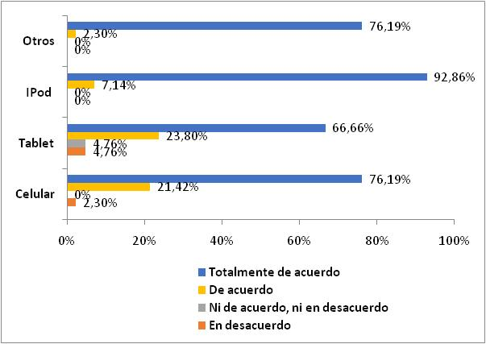

**Gráfico Nro.1. Dispositivos móviles que tienen los estudiantes**

En el gráfico Nro. 2 se observa, que la mayoría de los alumnos, en un 95,23%, consideran de una mayor utilidad del dispositivo móvil, como medio de comunicación, de socialización a través de las redes sociales, señalan que utilizan esta herramienta para compartir fotografías, como entretenimiento, y contactar amigos y familiares. De los 42 estudiantes 37, para un 88, 09% plantean que utilizan los dispositivos móviles para revisar el correo. Además, es importante destacar que 33 alumnos, lo cual representa un 78,57% los usan para la gestión de información científica y académica. También se pudo confirmar que 22 de los sujetos, el 52,38%, emplean los móviles para hacer llamadas y comunicarse; solamente 8 refieren que descargan vídeos y escuchan música.

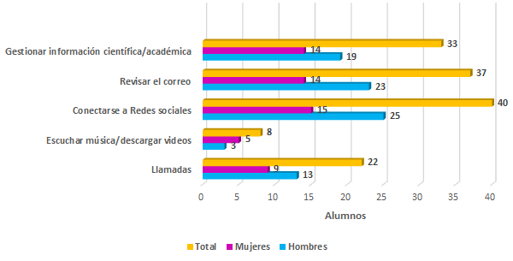

**Gráfico Nro. 2. Uso del móvil en el aula de clases**

En el gráfico No. 3, se observa una tendencia creciente en los criterios de los educandos relacionada con la utilidad de las tecnologías móviles en la enseñanza superior y sus potencialidades para su implementación en la enseñanza superior.

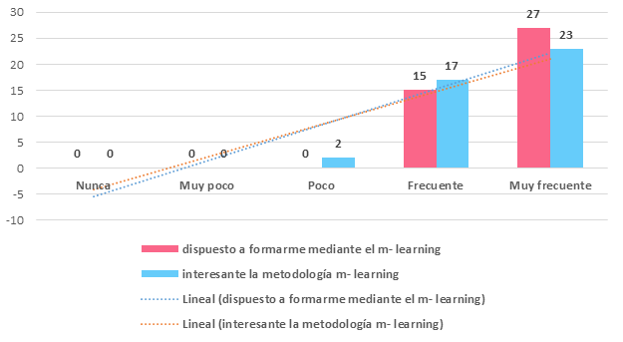

**Gráfico Nro. 3. Los dispositivos móviles en la enseñanza superior**

En lo relativo al uso de los móviles en la práctica educativa, se pudo constatar que el 88% indica que nunca han empleado estos dispositivos en el ámbito educativo. Además, se observa que el 22% refiere poco uso en las actividades académicas.

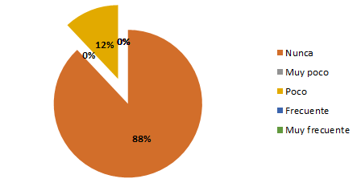

**Gráfico Nro.4**

**Discusión**

En lo inherente a la disposición de los estudiantes a emplear los dispositivos móviles en el aula, se concuerda con otros autores que indican que en investigaciones realizadas en carreras de ingenierías en más de un 97% cuentan con dispositivos móviles con conexión total a Internet y manifiestan la importancia de utilizarlos en las prácticas educativas. También plantean que los equipos móviles los usan para estudiar, por lo general fuera de la universidad, para la lectura de materiales o documentos y en general para el aprendizaje. En otra investigación realizada en el Tecnológico de Monterrey, Campus Ciudad de México, se describe una buena disposición para el uso de los celulares en el aula universitaria por parte de los educandos y plantean que los utilizan para fortalecer el aprendizaje (Aguilar et al. 2010; Rodríguez et al., 2017).

En lo concerniente al uso de tecnologías móviles en el aula, se coincide con otras investigaciones realizadas en universidades de México, España y Ecuador. En la alta casa de estudio de Guadalajara, se informa de una práctica innovadora, los alumnos utilizan el celular en las clases presenciales para gestionar información en el campo académico, investigan términos y consultan información, hacen tareas y lo consideran un apoyo didáctico. También refieren que lo emplean para comunicarse, y con frecuencia los usan en las redes sociales en especial el Facebook, un aspecto relevante es que los alumnos califican al celular como una herramienta que fortalece el aprendizaje en el aula universitaria (Cisneros & Robles 2017).

En otra práctica docente en España, los estudiantes de Traducción e Interpretación encuentran muchas más ventajas que desventajas en la utilización de programas y aplicaciones móviles en el aula por la flexibilidad que aportan, plantean que favorece el acceso a la información y a la comunicación en cualquier momento y desde cualquier lugar. También argumentan que los smartphones desempeñan un papel muy destacado en la vida diaria y académica de los discentes, pues se definen como las herramientas más útiles para la comunicación y la interacción en redes sociales (Arnáiz & Álvarez 2016).

También se concuerda con otro estudio realizado en la escuela de Enfermería de la Universidad de Guayaquil, refieren que el 86.4% de los estudiantes hacen uso del celular con fines académicos, los autores relatan que se logra potenciar el proceso de enseñanza-aprendizaje, también señalan que los comportamientos de los jóvenes universitarios ha cambiado, encontrándose en su práctica cotidiana el uso del celular (Pinos et al., 2018).

En lo relacionado a la utilidad de las tecnologías móviles en la enseñanza superior, se ha notificado que potencian el proceso de enseñanza-aprendizaje, permiten una mayor flexibilidad que en e-learning en cuanto, a tiempo, espacio y lugar, fortalece la interacción y el apoyo a los procesos de enseñanza, de aprendizaje y de comunicación en el modelo educativo seleccionado.

En este trabajo se concuerda con una experiencia ejecutada en el Tecnológico de Monterrey a través del proyecto de aprendizaje móvil, desarrollado entre el 2008 y el 2010, con una población de estudiantes de 3,365 que formaron parte del experimento y cuyo rasgo distintivo fue integrar un enfoque pedagógico centrado en el alumno y orientado hacia la generación de competencias del egresado, tanto profesionales como personales, en la experiencia se deja constancia de la relevancia del uso de los dispositivos móviles en la enseñanza superior (Aguilar et al., 2010).

También se coincide con lo planteado por Alden (2013), en las que señala que algunas de las formas de incorporar estas tecnologías en la enseñanza superior, se fundamentan en seleccionar herramientas accesibles a los alumnos y desarrollar estrategias pedagógicas que le permitan a los educandos consultar los materiales para estudio, en diferentes espacios en los que se puedan encontrar.

Se coincide con los autores (Basantes et al., 2017), que realizaron una investigación en la Facultad de Educación Ciencia y Tecnología, de la Universidad Técnica del Norte, Ecuador, en la que concluyen que el uso de los dispositivos móviles, permiten lograr prácticas pedagógicas innovadores en la enseñanza superior, plantean que se potencia la interacción dentro y fuera del aula, al estimular la exploración, la comunicación, el pensamiento crítico y reflexivo. Cabe se señalar que la mayoría de los estudiantes expresaron su deseo de volver a tener una práctica de aprendizaje móvil.

En lo relativo al uso de los móviles en la práctica educativa, en esta investigación se pudo determinar que actualmente en la asignatura Ingeniería del Software, de la carrera de Ingeniería en Sistemas Computacionales no se utilizan como parte del sistema de medios y recursos educativos, desaprovechándose esta oportunidad. Los autores de este artículo consideran que en la medida que se pueda crear una estrategia que integre los dispositivos móviles a la práctica docente, y desarrollar una capacitación permanente del profesorado que les permita alcanzar las competencias y habilidades para poder implementar prácticas pedagógicas innovadoras en las aulas que les posibilite lograr una mayor motivación en los alumnos. Esta estrategia estará avalada por los criterios positivos de alumnos y docentes que están de acuerdo en el uso de esta tecnología como apoyo al autoaprendizaje y la gestión de información.

**Conclusiones**

En esta investigación se logró determinar la percepción y actitud de los educandos y docentes, para la posible implementación del aprendizaje móvil en la asignatura Ingeniería del Software, de la carrera de Ingeniería en Sistemas Computacionales, de la Universidad Estatal del Sur de Manabí, Ecuador y de acuerdo con la información obtenida los estudiantes cuentan con los dispositivos móviles y manifiestan buena disposición para usarlos en sus prácticas educativas.

**Bibliografía**

Aguilar, G.; Chirino, Violeta.; Neri, L. Noguez; Julieta., & Robledo, V. (2010).Impacto de los

recursos móviles en el aprendizaje. Work in progress. México, 2010.

Alden, J. (2013). Accommodating Mobile Learning in College Programs. Journal of Asynchronous

Learning Networks, 17(1), 109–123. Recuperado de doi: <http://dx.doi.org/10.24059/olj.v17i1.314>

Arnáiz, Verónica & Álvarez, Susana. (2016). El uso de dispositivos y aplicaciones móviles en el

aula de traducción: perspectiva de los estudiantes. Revista Tradumática, (14). Recuperado dehttps://ddd.uab.cat/pub/tradumatica/tradumatica_a2016n14/tradumatica_a2016n14p100.pdf

Asensio, M. (2001). El marco teórico del aprendizaje informal. Iber: Didáctica de las Ciencias

Sociales, Geografía e Historia. 8 (27), 17-40.

Basantes, Andrea.; Naranjo, M.; Gallegos, Mónica & Benítez, Nhora. (2017). Los Dispositivos

Móviles en el Proceso de Aprendizaje de la Facultad de Educación Ciencia y Tecnología de la Universidad Técnica del Norte de Ecuador. Revista Formación Universitaria, 10(2), 79-*88*. Recuperado de https://scielo.conicyt.cl/pdf/formuniv/v10n2/art09.pdf

Brazuelo, F. & Gallego, D. (2012). Mobile learning. Dispositivos móviles como Recurso educativo

Eduforma. Bogotá. Colombia.

Cisneros, Lidia & Robles, Sara. (2017). ¿Para qué utilizan el celular en el aula, los estudiantes

universitarios? XIV Congreso nacional de investigación educativa, San Luis de Potosí, México. Recuperado de <http://www.comie.org.mx/congreso/memoriaelectronica/v14/doc/2119.pdf>

Motiwalla, L. (2007). Mobile learning: A framework and evaluation. Computers & Education, 49,

581-596.

Park, Y. (2011). A pedagogical framework for mobile learning: Categorizing educational

applications of mobile technologies into four types. The International Review of Research in Open and Distance Learning, 12 (2), 78-102. Recuperado de <https://doi.org/10.19173/irrodl.v12i2.791>

Pinos, Nivia., Hurtado, Silvia., Rebolledo, Dinora. (2018). Uso del teléfono celular como distractor

del proceso enseñanza-aprendizaje. Revista Enfermería Investiga, Investigación, Vinculación, Docencia y Gestión, 3(4).

Ramírez, S. (2009).Recursos tecnológicos para el aprendizaje móvil (M-Learning) y su relación

con los ambientes de educación a distancia: implementaciones e investigaciones. Revista Iberoamericana de Educación a Distancia, 12(2), 57-81.

Recuperado de<https://goo.gl/Zs5Z6H>

Rodríguez, Diana.; Rodríguez, Yelena & Danel, O. (2017). Aprendizaje móvil. Resultados del

Cuestionario aplicado a estudiantes de la Facultad Ingeniería Industrial Universidad Tecnológica de La Habana. Recuperado de

https://www.researchgate.net/publication/316635584_Aprendizaje_movil__Resultados_del_Cuestionario_aplicado_a_estudiantes_de_la_Facultad_Ingenieria_Industrial_Universidad_Tecnologica_de_La_Habana